目录
1. 项目概述 3
1.1项目背景 3
1.2项目目标 3
1.3用户特征 3
2. 功能需求 4
2.1系统功能清单 4
3. 功能详细分析 5
3.1安全登录功能 5
3.2订单管理功能 9
3.3购物车管理功能 12
4. 非功能需求 16
4.1安全性 16
4.2性能 16
5. 技术栈限制 17

项目概述

1.1项目背景
近年来，随着高校学生群体的扩大和社会上消费观念的变化，校园内二手物品交易需求日益增长。然而，由于目前缺少相应的平台来统一对二手交易进行管理，学生们主要是通过微信群，QQ表白墙或线下摆摊来进行交易，而这会引发以下问题：线下交易存在安全隐患；交易信息分散导致大量闲置物品未有效流通。
为了解决上述问题，本项目拟开发一个基于Web的校园二手交易平台，并通过一些技术手段来实现交易流程的规范化、物品信息的透明化，同时结合安全防护机制来保障用户权益，一促进校园内资源的循环利用，同时减轻广大学生的经济负担。

1.2项目目标
- 核心功能：
- 实现商品发布、搜索、交易全流程线上化。
- 提供站内沟通、交易确认和评价功能。
- 安全目标：
- 保障用户隐私（数据加密等）。
- 防御常见攻击（暴力破解等）。

1.3用户特征
用户角色 | 特征描述
在校学生（买家） | 需求：寻找高性价比的二手物品。  行为习惯：偏好移动端操作，关注交易安全，关注商品性价比。
在校学生（卖家） | 需求：快速出售闲置物品，减少资源浪费。  行为习惯：注重隐私安全，关注交易安全。
管理员 | 职责：审核商品信息，处理违规内容，调节交易纠纷。  需求：需要高效的管理工具和数据统计看板。

功能需求

2.1系统功能清单
模块 | 功能 | 描述
用户模块 | 注册 | 用户填写基础信息完成注册，密码加密存储。
 | 安全登录 | 包含密码加密、验证码、防暴力破解等安全机制。
 | 个人信息管理 | 可以设置个人主页信息（如头像，名称，简介等）；用户有信用档案（包含卖家信用和买家信用）；支持联系方式部分隐藏（如手机尾号仅展示后四位）。
 | 物品发布 | 用户可发布二手商品，管理员审核后上架。
 | 商品搜索与浏览 | 支持精准搜索，同时有浏览足迹功能以及收藏功能。
 | 购买功能 | 提供立即购买选项，用户输入收获地址后可以直接支付并购买所需物品。
 | 交流与评论 | 用户可以对物品进行评价和留言，在消息板块内相互交流。
 | 物品下架 | 用户可以下架自己发布的物品。
 | 售后处理 | 买家若对商品不满意，且卖家一直不处理，买家可申请平台介入。
管理员模块 | 登录 | 管理员登陆后可以进入管理员后台管理界面。
 | 用户管理 | 可以增加或删除用户；  可以查看用户列表，查看用户个人信息；  可以查看用户交易记录。
 | 商品管理 | 可以对商品进行审核；  可以查看商品详细信息，并且可以进行修改或删除。
 | 订单管理 | 可以查看交易信息，并对交易进行审核和管理。

功能详细分析

3.1安全登录功能

用例说明
用例名称：安全登录
主要参与者：用户
目标：用户通过身份验证（密码+验证码）安全登录系统，防止未授权访问。
前提条件：
- 用户已经完成注册且账户未锁定。
- 系统验证码功能正常。
触发器：
用户访问平台登录页面，并点击“登录”选项。
场景：
- 用户点击“登录”选项。
- 用户输入账号，密码以及验证码。
- 系统校验验证码有效性。
- 登录成功并返回JWT令牌。
扩展流程：
- 账号未注册：则自动跳转至注册页面，要求用户进行注册。
- 验证码错误：提示重新输入验证码。
- 密码错误：记录失败次数，超过五次则锁定账户30分钟。
优先级：高。
何时有效：全天有效。
使用频率：不定。看用户的使用情况。

用例图
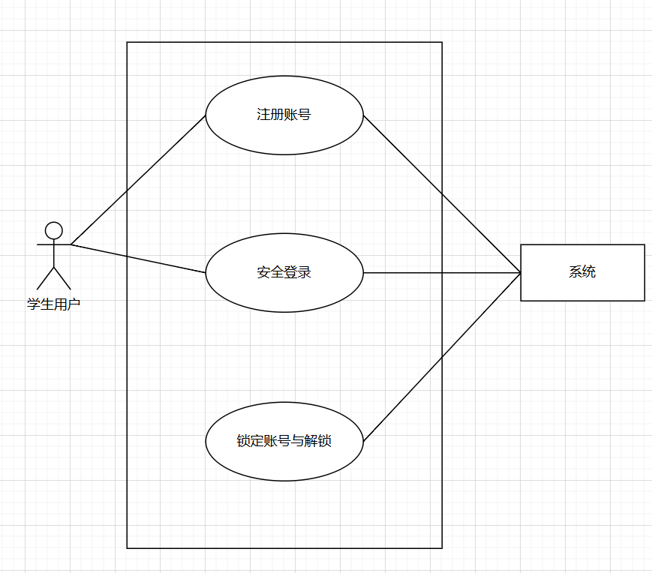

（三）活动图
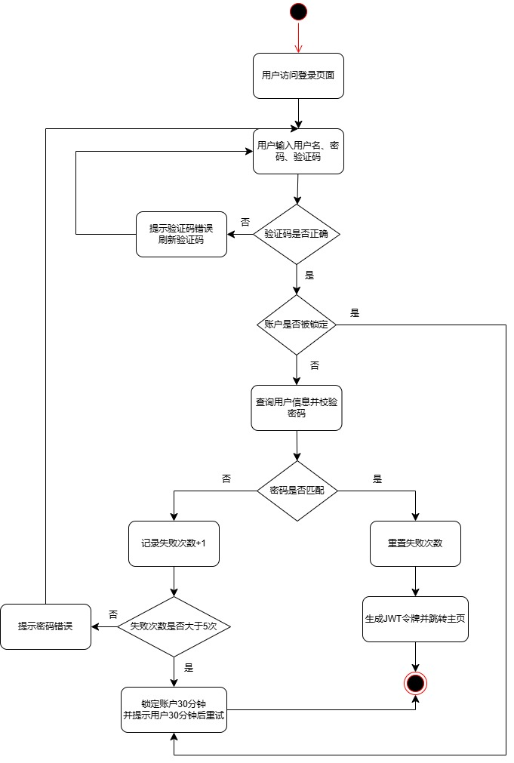

（四）类图
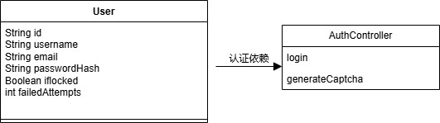

时序图
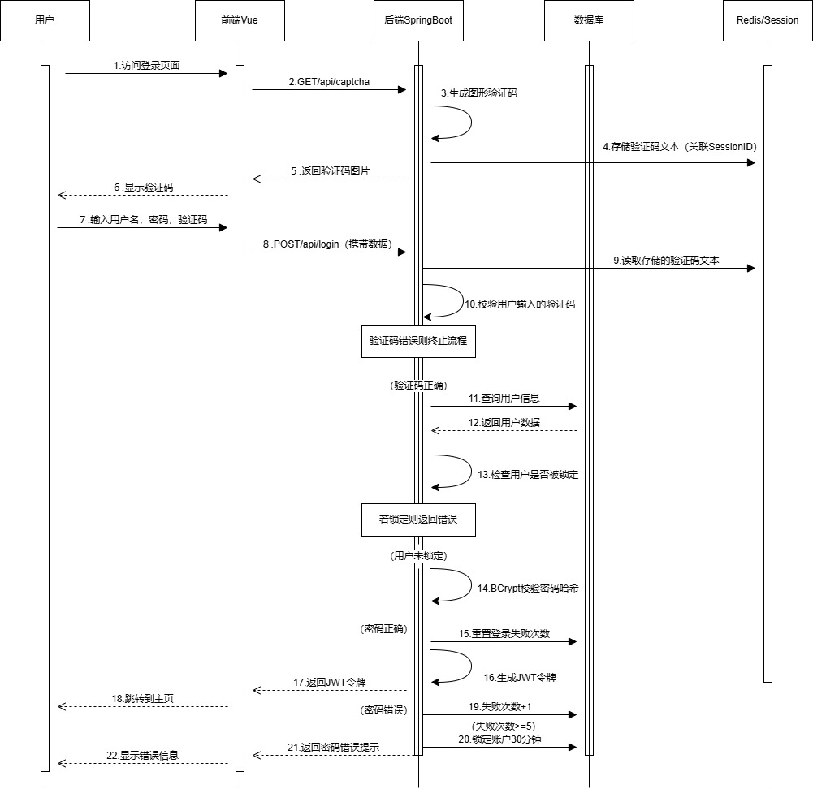

安全设计说明
- 密码加密：使用Spring Security的BCrypt算法哈希存储。
- 验证码：后端生成图形验证码，防止自动化攻击。
- 防暴力破解：连续5次失败就锁定账户30分钟。
- HTTPS传输：建议部署时启用TLS加密。

3.2订单管理功能

（一）用例说明
用例名称：生成并查看订单。
主要参与者：已登录用户。
目标：用户从购物车提交并生成订单，且可以查看历史订单。
前提条件：
- 用户已经登录。
- 购物车非空。
触发器：
用户点击“提交订单”。
场景：
- 用户进入购物车，选择商品，点击“提交订单”。
- 系统生成唯一订单号，并扣除商品苦库存。
- 清除购物车中的商品（此次购买的），并返回订单详情。
扩展流程：
- 库存不足：标记订单为“失败”并提醒用户。
- 重复提交：返回“订单已存在”的提示信息给用户。
异常：
- 订单生成过程中断导致数据不一致。
- 支付功能未集成。
优先级：高。
何时有效：用户已登录且购物车有商品且商品链接有效。
使用频率：不定。看用户的使用情况。

（二）用例图
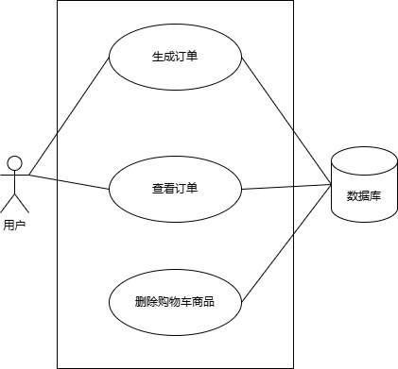

（三）活动图
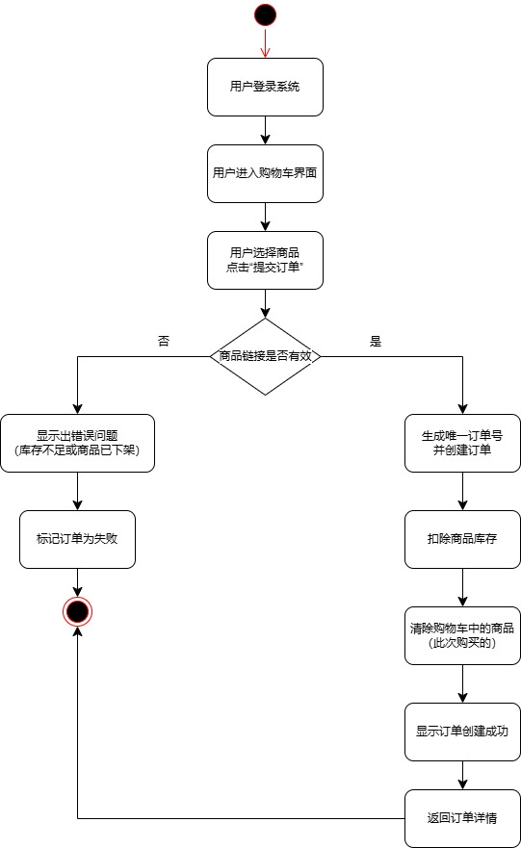

（四）类图
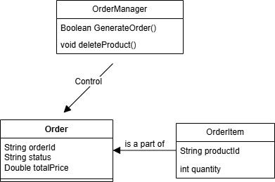

时序图
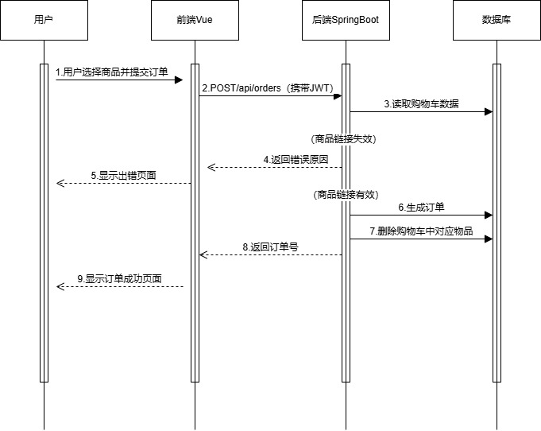

3.3购物车管理功能

用例说明
用例名称：管理购物车商品（添加/修改/删除）。
主要参与者：已登录用户。
目标：用户可对购物车中的商品进行添加，修改数量，删除操作，并实时同步数据。
前提条件：
- 用户已经登录。
- 商品有效。
触发器：
用户点击“加入购物车”或“修改数量”或“删除”。
场景：
- 添加商品：用户选择商品并指定数量，系统校验库存后加入购物车。
- 修改数量：用户调整商品数量，系统更新数据并校验库存。
- 删除商品：用户移除商品，系统清除对应记录。
扩展流程：
- 库存不足：添加或修改时提示“库存不足”并阻止操作。。
异常：
- 网络中断导致操作失败。
- 商品失效。
- 数据库操作超时
优先级：高。
何时有效：用户已登录。
使用频率：不定。看用户的使用情况。

用例图
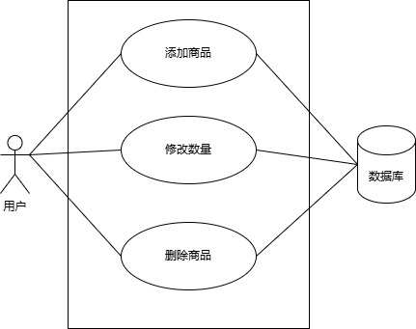

活动图
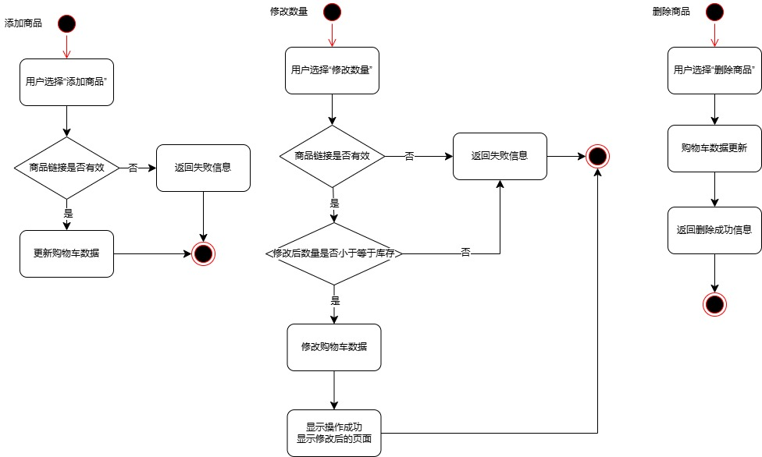

类图
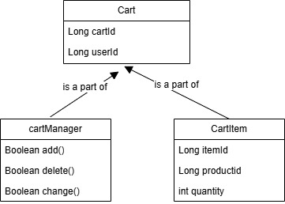

时序图
- 添加商品
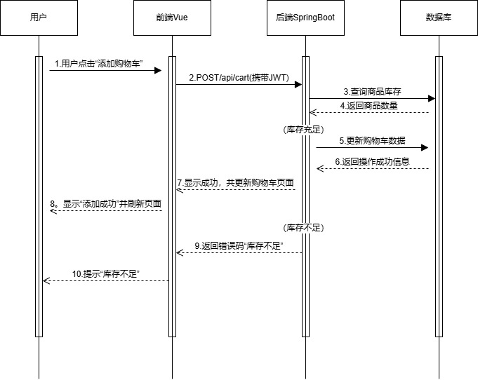

- 修改数量
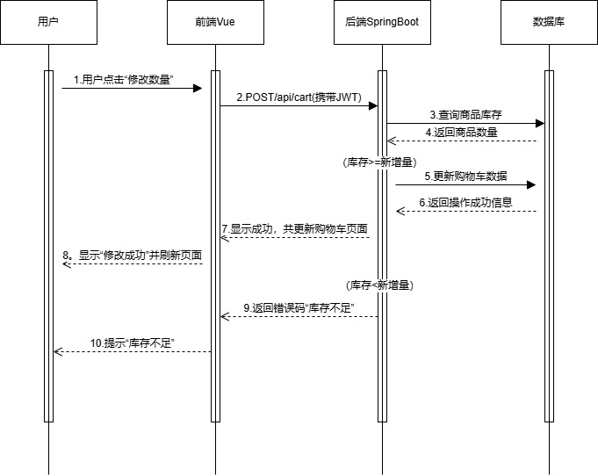

- 删除商品
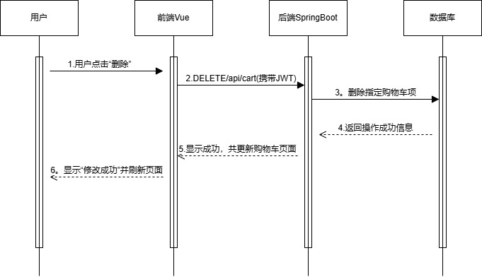

非功能需求

4.1安全性
需求项 | 详细说明
数据加密 | ①用户密码使用BCrypt算法哈希存储，禁止明文存储。  ②敏感数据（如JWT令牌）传输需通过HTTPS加密。
身份认证 | ①所有API（除登录，注册，验证码）需携带有效JWT令牌。  ②Token有效期设置为2小时，超时后需要重新登录。
防攻击机制 | ①登录接口限制调用频率（≤5次/分钟/IP），防止暴力破解。  ②接口层防御SQL注入、XSS攻击。
会话安全 | ①验证码文本存储于服务器Session或Redis，有效期5分钟，禁止客户端明文传递。
访问控制 | ①用户仅能操作自己的购物车和订单数据（通过JWT中的用户ID强制校验）。

4.2性能
需求项 | 详细说明
响应时间 | ①普通页面加载时间≤1.5秒（不含网络延迟）。  ②API接口平均响应时间≤500ms。（数据查询优化＋缓存机制）
并发能力 | ①支持50用户并发登录／购物车操作。  ②数据库连接池最大并发数≥20。
数据容量 | ①单用户购物车最大商品数100件，超出时提示清理。
容错性 | ①服务端宕机时，前端显示友好错误页面。  ②关键操作（如订单生成）需支持事物回滚。

技术栈限制
约束项 | 详细说明
前端框架 | 使用Vue3+TypeScript
后端框架 | 使用SpringBoot3 + Java17
数据库 | 使用MySOL
安全依赖 | 身份认证依赖Spring Securiy+JJWT库
部署环境 | 需支持Docker容器化部署

